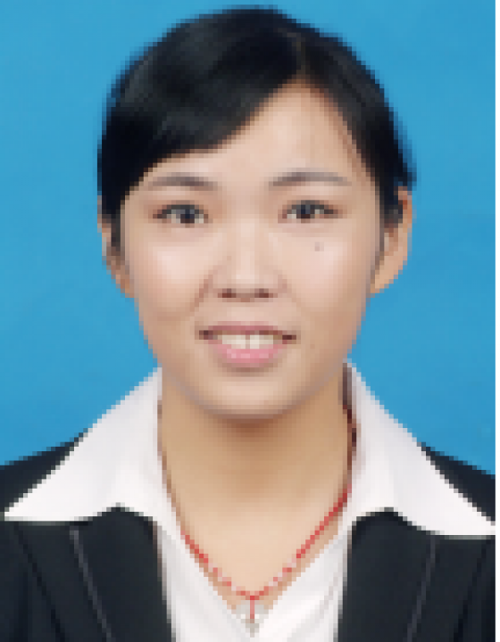 | 刘晓华  大家好！我叫刘晓华。我有俄罗斯对外俄语等级考试РКИ 3级证书、ТРЯ-8级、СЕТ-6级证书，这些证书足以证明我的俄语知识水平，我可以提供优质的中级口语翻译服务（例如展会、论坛、在莫斯科市为中国客人提供陪同翻译服务等等）。我有两个语言学学位，一个在中国取得，另一个在莫斯科取得。  我将非常高兴为您在莫斯科提供翻译帮助！
翻译员

语言
- 汉语
- 俄语

转移类型
- 笔译
- 交替翻译

题目

工作经验

亮语翻译公司
2016 年 - 至今
汉语翻译
在莫斯科市各种展会和论坛上提供俄汉翻译服务。
- • 2015年8月，“Agro-etalon”有限责任公司，翻译；
- • 2015年9月，参加“2015年丝绸之路国际文化论坛”，陪同翻译；
- • 2015年5月，参加“第三届汉语桥”活动，陪同翻译；
- • 2014年11月，参加会议“中国和俄罗斯联邦危机后的经济发展问题”，陪同翻译；
- • 2013年10月，参加“欧亚经济论坛”，陪同翻译。

教育

学院: 俄罗斯国立普希金俄语学院 (2014 年 – 2014 年)
院系: 语言学
专业: 俄语

学院: 陕西师范大学 (2010 年 – 2014 年)
院系: 外语系
专业: 俄语

学院: 莫斯科国立大学 (2012 年 – 2013 年)
院系: 俄语和俄罗斯文化
专业: 汉语

请在我们的网站上查看翻译员的完整资料:

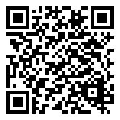 | 如需在网站上查看翻译员的个人资料，请扫描二维码。  https://www.ezhongfanyi.com/translators/lyu-syaohua-kseniya | 亮语翻译公司  ezhongfanyi.com  liangyufanyi@163.com  +7 (495) 147-56-20
 |  |  | 
质量 | 保障 | 实惠 | 速度和便利
- 翻译仅由母语人士完成  - 我们的译员均毕业于中国和俄罗斯的顶尖高校  - 我们根据主题和领域，精准匹配专业译员  - 支持处理多种中文地方方言 | - 译员均持有翻译资格证书和相关学历文凭  - 自2014年起专注于中文翻译工作  - 获得大量客户好评  - 与大型政府机构建立合作 | - 由母语人士提供高质量翻译，价格合理  - 截取部分译文，免费试译  - 我们的服务遍布俄罗斯50座城市和中国45座城市  - 为长期合作客户提供专属优惠 | - 中文翻译日均完成250页以上  - 15分钟内快速匹配译员  - 市中心可办理文件公证  - 办公室在沈阳市和莫斯科市

